ZAMÓWIENIE NA ŻALUZJE POZIOME DREWNIANE 25 MM
Typ sterowania (kolumna 7)
Dla żaluzji do 40 cm, stosowany jest wyłącznie system A,B
Dla żaluzji powyżej 40 cm – system A,B,C,D

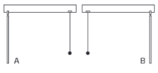

Zamawiający:

Nr zamówienia:

Data zamówienia:

Termin realizacji:
Nr  paczki | Szerokość całkowita (mm) | Wysokość całkowita (mm) | Ilość sztuk | Kolor listew | Rodzaj mocowania | Typ sterowanie A/B/C/D | Rodzaj drabinki |  |  |  | Zestaw do okien uchylnych |  | Typ uchwytu przy prowadzeniu bocznym | Długość sterowania
 |  |  |  |  |  |  |  |  | Maskownica |  | Prowadzenie boczne linkowe
 |  |  |  |  |  |  | sznurkowa | taśmowa | prosta | z bokami | wew. | zew.
1 | 2 | 3 | 4 | 5 | 6 | 7 | 8 |  | 9 |  | 10 |  | 11 | 12
Typ uchwytów przy prowadzeniu bocznym
(kolumna 11)
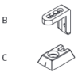

Rodzaj mocowania
(kolumna 6)
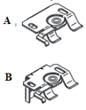
uwagi:

(czytelny podpis zamawiającego)

